BANJE HARKANJ -MAĐARSKA
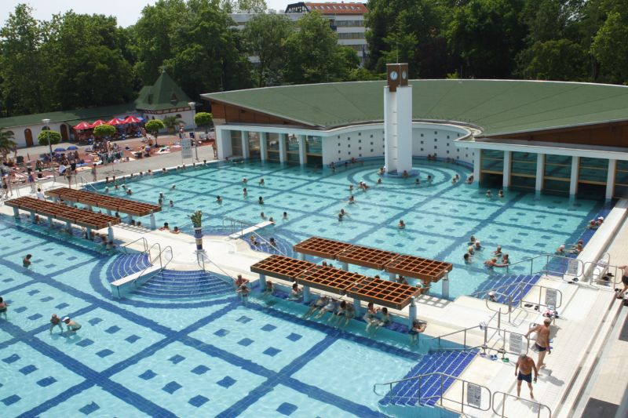

24.06/01.07-235KM- 7 noćenja

01.07-11.07-305KM - 10noćenja

Aranžman obuhvata:
-10 ili 7 noćenja u studio apartmanima
- prevoz autobusom turističke klase
Aranžman ne obuhvata:

-boravišna taksa iznosi 3 KM dnevno plaća se u agenciji prilikom prijave

-Putničko zdrastveno osiguranje 1,70KM po danu -osobe preko 65 godina plaćaju duplu polisu

-Ulaznice u Banje Harkany Furdo

